Feria SIAL PARÍS 2026
Se invita a las empresas exportadoras del sector de industria alimentaria a participar de la Feria Sial París 2026, a realizarse del 17 al 21 de octubre del 2026 en Paris, Francia.
En esta ocasión se tendrá un espacio de 99 m2 para empresas con oferta de productos secos, con un cupo limitado para 8 empresas y un espacio de 76 m2 para empresas con oferta de productos congelados con un cupo limitado para 8 empresas, en espacio compartido de Pabellón Nacional. El plazo para postular su participación será del martes 20 de enero, 2026 a las 08:00 am (hora de Costa Rica) al martes 27 de enero, 2026 a las 5:00 p.m. (hora Costa Rica).
La postulación estará sujeta a evaluación técnica/criterios de admisibilidad, según se detallan en las bases operativas que deberá revisar previo a su postulación y solamente se tomarán en cuenta las postulaciones que se realicen dentro del plazo establecido y mediante el envío del presente formulario.

En caso de consultas favor contactar a alimentaria@procomer.com / wmurillo@procomer.com / aponce@procomer.com

BASES OPERATIVAS
Feria SIAL París 2026
- Feria Internacional
- Formato presencial
- Fecha: 17 al 21 de octubre de 2026.
- Lugar: Paris, Francia
- Sector: Alimentario.
- Cupo: 16 empresas (8 empresas con producto seco y 8 empresas con producto congelado)
- Cierre: martes 27 de enero, 2026 05:00 p.m. (hora Costa Rica)

A lo largo de 60 años, SIAL París se ha convertido en el encuentro insignia de toda la industria alimentaria. Cada dos años, SIAL París nos reúne durante cinco días de descubrimientos, debates y reuniones.

Con la fuerza de 60 años y una mayor presencia global con 11 ferias en todo el mundo, la marca SIAL se ha convertido en un centro esencial para la oferta y la demanda mundial de alimentos, con un enfoque en la innovación.
En 2026, SIAL Paris, la principal exposición alimentaria para los negocios y la innovación, continúa fortaleciendo su misión: INSPIRAR EL NEGOCIO DE LOS ALIMENTOS y apoyar a los líderes mundiales de la industria alimentaria en la visión del futuro de los alimentos sostenibles.

Más internacional, más influyente y más imprescindible que nunca, SIAL París 2026 es la feria alimentaria mundial para quienes definen el futuro de la industria.
Sitio web de la feria: https://www.sialparis.com/en

1-Formato de participación: Tradicional- Pabellón Nacional

Modalidad:
- Participación por medio de exhibición en dos espacios compartidos, un stand país de 99 m2 para empresas con productos secos y un stand de 76 m2 para empresas con productos congelados, el espacio asignado dentro del stand o pabellón nacional para exhibición de sus productos y atención de visitantes.
- Recorrido ferial: en el caso de empresas que no sean seleccionadas o no cuenten con cupo dentro de la postulación establecida, se valorará asignarles 1 badge/credencial para ingresar al recinto ferial con el objetivo de realizar una prospección y generar contactos, siempre que se cuente con la disponibilidad de credenciales para hacerlo.

- Criterios de Admisibilidad.

- Serán elegibles las empresas que produzcan o comercialicen productos de la industria alimentaria de origen costarricense.

- Serán elegibles empresas costarricenses micro, pequeñas, medianas y grandes:
- MICRO: De 1 a 5 empleados
- PEQUEÑA: De 6 a 30 empleados
- MEDIANA: De 31 a 99 empleados
- GRANDE: 100 empleados o más.

- Experiencia de ventas a nivel local o internacional.

- Exportador consolidado (Exportador continuo).
- Exportador Intermitente.
- Nuevo exportador (Exportaciones en 2024 -2025).
- Sin exportaciones, experiencia local.

- Diagnóstico único exportador y/o test de desempeño exportador (Ruta al exportador) aplicado y actualizado. (Abierto para aplicarse con el desarrollador(a) a cargo).

- Para poder postular la participación de su empresa deberá completar el formulario de postulación indicado. No se tomarán en cuenta las empresas que no completen el formulario o comuniquen por otros medios su deseo de participar en el evento.

- Documentos de postulación.

Se recuerda que el plazo para postular es del martes 20 de enero, 2026 a las 08:00 am (hora de Costa Rica) al martes 27 de enero, 2026 a las 5:00 p.m. (hora Costa Rica). Cualquier postulación que sea recibida posterior a la fecha y hora no se tomará en cuenta.
- Completar el formulario de aplicación de la Feria Sial París 2026 que encontrará en el siguiente link: https://www.procomer.com/ferias/
- Logo: versión ai o eps (ilustrador), en curvas.

En caso de que la empresa sea seleccionada procederemos a solicitar la siguiente información:

- Carta de compromiso (Se enviará una vez se confirme su participación)
- Presentación de la empresa y/o Catálogo de productos en inglés.
- Fotografía en alta calidad que represente a la empresa y/o los productos de la empresa, la cual se podría utilizar para materiales de mercado de la feria: alta resolución, 300 dpi.
- One pager en español e inglés.
- Información solicitada por el operador logístico a cargo del evento para así garantizar el exitoso envío de las muestras y su llegada a tiempo al stand para la exhibición durante el evento.
Una vez concluida la convocatoria de postulación, se hará un análisis técnico de la información presentados por parte de cada una de las empresas. El criterio de selección para completar los cupos de las empresas participantes será de acuerdo con el análisis técnico/criterios de admisibilidad y en caso de empate, se tomará en cuenta según orden de ingreso de la postulación (primero en tiempo, primero en derecho). En caso de requerir, aclaraciones, rectificaciones o algún otro documento adicional se comunicará de manera directa con la empresa. Aquellas que no cumplan con los requisitos previamente indicados serán inadmisibles, y, por tanto, no serán evaluadas, quedando fuera del proceso actual.

- Beneficios de participación.

- Espacio de exhibición compartido de 99 m2 para 8 empresas con productos secos y 76 m2 para 8 empresas productos congelados para las empresas que deseen participar bajo la modalidad de exposición de marca en el stand de Costa Rica.
- Arte, diseño y construcción del pabellón país.
- Barra para degustación o cafetería para la promoción de productos nacionales.
- Área de negociación para cada una de las empresas participantes; según aplique, conexión de electricidad, basurero, espacio pequeño para bodega compartida
- 2 badges/credenciales por empresa participante bajo la modalidad de exposición de marca.
- Envío de muestras, se confirmará el tope de kg a enviar por empresa.
- Acompañamiento antes, durante y después del evento.
Responsabilidades de la empresa:
- Realizar el pago de la cuota de participación para confirmar su espacio en la feria (plazo 5 días hábiles a partir de la notificación de su participación y cuota).
- La empresa deberá financiar su tiquete aéreo, estadía y alimentación, así como traslados internos en el país destino. Cualquier otro gasto en que se incurra por el viaje a la feria, deberá ser financiado por parte de la empresa.
- La empresa deberá informarse y cumplir con los requisitos de ingreso al país donde se realizará el evento (visas, vacunas, entre otros). Así como cumplir con los compromisos adquiridos en la carta de compromiso que ha sido adjuntada con la postulación.
- La empresa deberá cumplir con la gestión de entrega de muestras: tiempos de entrega, documentación, y/o consultas que el proveedor logístico realice en el proceso de coordinación de envío.
- Garantizar la participación de al menos un representante calificado de la empresa en el stand de la Feria Internacional SIAL París, con dominio del idioma inglés, a fin de que este pueda atender y tomar decisiones al entrevistarse con compradores potenciales.

- Criterios de evaluación.
Posterior a la revisión de admisibilidad de las empresas. PROCOMER realizará una evaluación técnica tomando en cuenta los siguientes criterios:

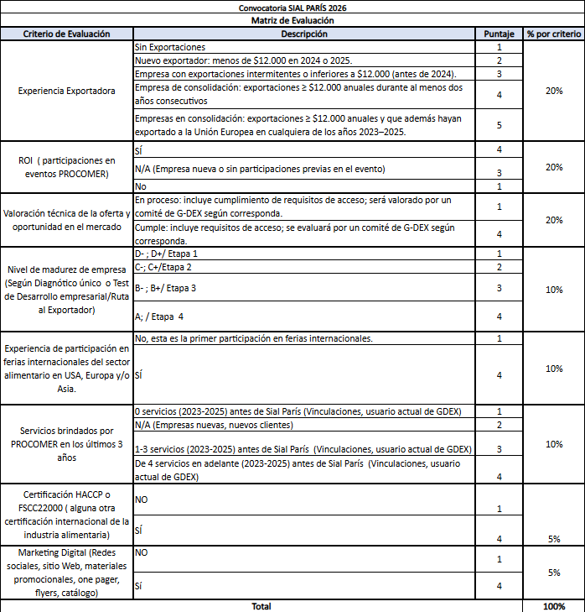

Proceso de Adjudicación de espacios
Una vez realizada la evaluación se realizará un ranking de las empresas, en caso de empresas que tengan una misma calificación se realizará por orden de llegada de la postulación.

- Selección
- Finalizado el proceso de evaluación y ranking, se comunicará la adjudicación del beneficio de participación a las empresas seleccionadas.
- Pago de cuota de participación, tendrán (5) días hábiles para realizar el pago y enviar el comprobante del depósito bancario por correo indicando los datos para la generación de la factura electrónica, en caso de no pago en el tiempo estimado, el espacio será asignado a otra empresa. Se enviarán los datos de las cuentas bancarias una vez comunicada la adjudicación del beneficio de participación a las empresas seleccionadas.
- En caso de la no realización de pago o indicación de la empresa por correo electrónico de no participar en el proceso en los 5 días hábiles, se avanzará con la siguiente empresa no adjudicada, según el ranking de evaluación previamente realizado.
- Se hará una primera reunión de coordinación con el grupo una vez cerrada la convocatoria, para ver términos logísticos de la participación.
- Una vez adjudicada la empresa y con el pago realizado, las empresas seleccionadas deberán proporcionar toda la información solicitada.

- Cancelación del evento por motivos de fuerza mayor

La participación en la edición especial de Sial París 2026, estará sujeta a los lineamientos sanitarios indicados por la Organización del evento, así como los cambios y requerimientos sanitarios solicitados por el país donde se llevará a cabo. PROCOMER no se hace responsable por los cambios o cancelación del evento que se pueda derivar ante cualquier situación considerada de fuerza mayor. Las empresas participantes deberán informarse constantemente sobre los requerimientos de ingreso a Francia por lo que PROCOMER no asume ninguna responsabilidad en costos de tiquetes, hospedaje y demás relacionados con la participación en la Feria que se generen por cancelación del evento o imposibilidad de viajar al mercado en las fechas pactadas.

- Evaluación de participación en la feria
- Por medio de la Desarrolladora de exportaciones y la Oficina de Promoción Comercial que atiende el mercado de Francia, se estará contactando a las empresas para dar seguimiento a las oportunidades recabadas en los días de la feria.
- Posteriormente, por medio de la Desarrolladora de exportaciones, estará contactando a las empresas para dar seguimiento a las oportunidades brindadas en los días de la feria.
- Cuando concluya la feria, la empresa participante deberá completar la encuesta de satisfacción que será enviada al correo electrónico.
- En caso de que las empresas no brinden la información anteriormente indicada, se establecerá dicho incumplimiento dentro de sus registros, contemplándolo en la evaluación de futuras postulaciones a ferias.

- Acuerdo de confidencialidad

Para el uso de la información suministrada por Procomer o por el exportador a Procomer, se hará uso de lo estipulado en la ley de Protección de la Persona frente al tratamiento de sus datos personales (8968) y a la Ley del Sistema de Estadística Nacional (7839).

PROCOMER tiene obligaciones en lo relativo a la administración y custodia de la información que brindan los exportadores, de manera que debe observar el principio de confidencialidad estadística. Además, no se ha otorgado expresamente la autorización de compartir este tipo de información, tal y como lo indica el artículo 2 de la Ley No.8220, Ley de protección al ciudadano del exceso de requisitos y trámites administrativos “Para que una entidad, órgano o funcionario de la Administración Pública pueda remitir información del administrado a otra entidad, órgano o funcionario, la primera deberá contar con el consentimiento del administrado”.

Al enviar la presente inscripción, usted autoriza a PROCOMER a almacenar sus datos personales y a utilizarlos bajo estos términos de confidencialidad.
- Datos de contacto
Para atender consultas se habilitará a la dirección:
alimentaria@procomer.com / wmurillo@procomer.com / aponce@procomer.com

